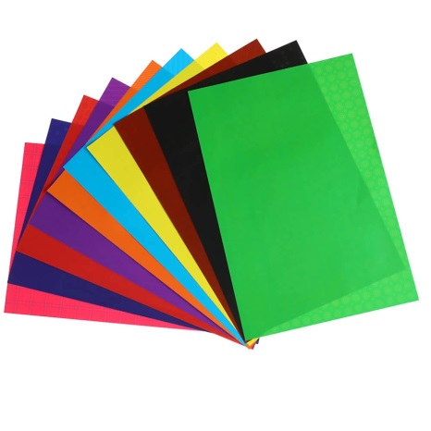
ОПЫТЫ С БУМАГОЙ.

Цель опытов: определять качество бумаги (цвет, гладкость, прочность, толщину) и свойства (впитывает воду, мнется, режется, горит и т. п.)
Оборудование и материал: разные виды бумаги, ножницы, спички, емкости с водой.
Эксперимент первый:
Мы берём листок чистой ровной бумаги и сминаем его руками. Затем при помощи утюга разглаживаем этот листок бумаги. Листок бумаги стал ровным, но на нём сохраняются линии от сминания.
Вывод: листы бумаги делают из жестких волокон и при сминании они ломаются.
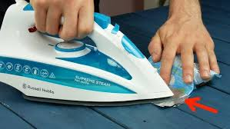
Эксперимент второй:
Мы опускали в воду кусочки бумаги разных видов, с разной плотность. Кусочки бумаги намокали с разной скоростью.
Вывод: чем плотнее бумага, тем больше ей потребуется времени для намокания.
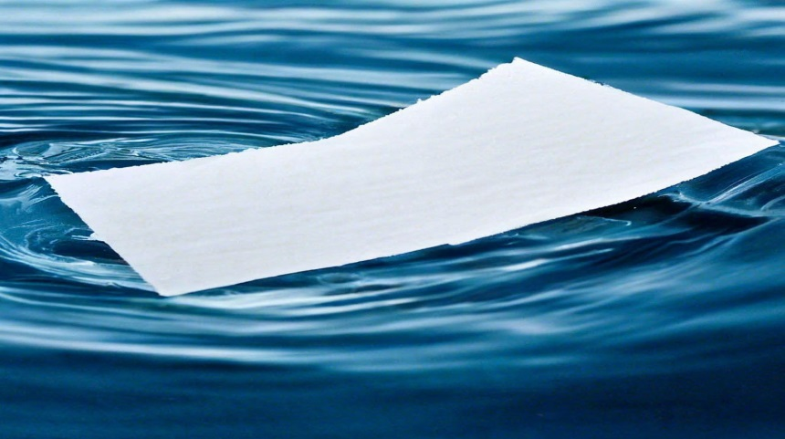

Эксперимент третий:
Мы брали листок бумаги и мочили его. Затем повесили его на верёвку и подождали, чтобы листок высох. После того как лист бумаги высох, мы заметили, что лист бумаги неровный.
Вывод: жесткие волокна бумаги после высушивания искривляются
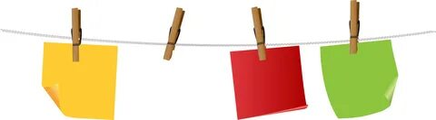Эксперимент четвертый:
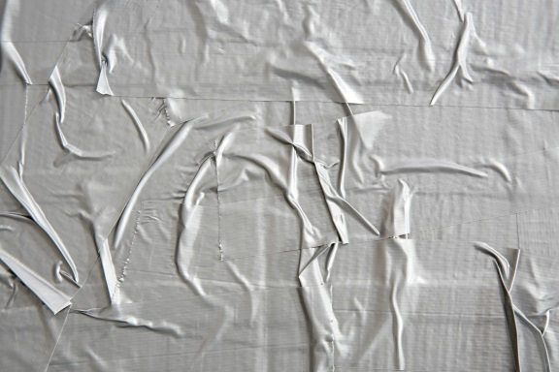
Мы брали по два листа бумаги, наносили на один лист канцелярский клей. Лист, на который был нанесён клей, покоробился как при намокании. Затем мы склеивали два этих листа. В месте склеивания бумага немного выровнялась, но сохранилась неровность бумаги.
Вывод: клей-жидкая субстанция и при нанесении его на бумагу она намокает также как от воды.

Эксперимент пятый:
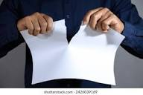
Берём лист бумаги и разрываем его вдоль и поперёк. Оказалось, что бумагу легче порвать с одной стороны, чем с другой стороны, и там, где бумага порвана, виднеются тончайшие волокна.
Вывод: бумага состоит из мельчайших частичек целлюлозы, соединенных клеем, которые легко рвутся. Значит бумага непрочный материал.

Эксперимент шестой:
Дули на небольшие кусочки разной бумаги. Они разлетались на разные расстояния.
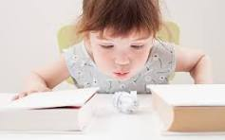
Вывод: от плотности бумаги и в зависимости от того, чем она покрыта (металлизированная, бархатная) зависит вес бумаги.

Эксперимент седьмой:
Мы подбрасывали квадратики разных видов бумаги одинакового размера, выявляя какой падает быстрее и почему.
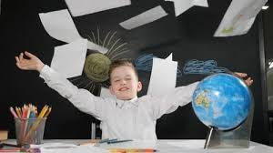
Вывод: картон падал быстрее, чем бумага для принтеров. А бумага для принтеров быстрее, чем кусочек легкой салфетки. Следовательно, чем плотнее бумага, тем она тяжелее.

Эксперимент восьмой:
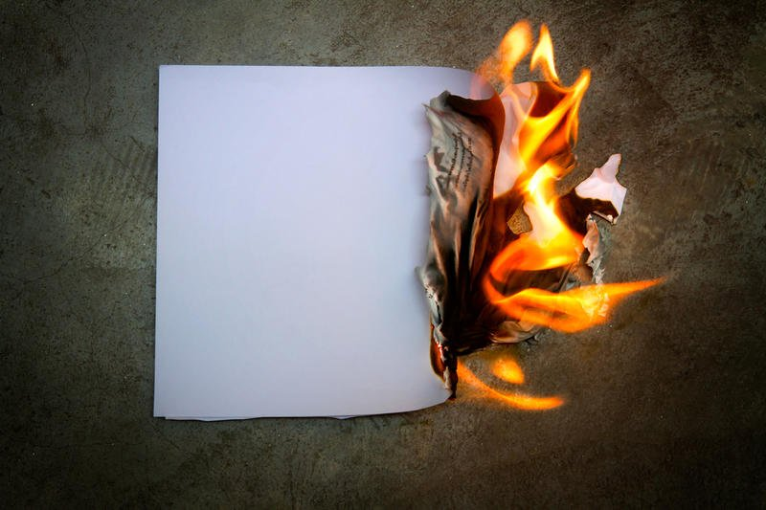
Мы жгли кусочки бумаги.
Вывод: бумага хорошо горит

Эксперимент девятый:
Складывали разные виды бумаги (писчая складывается легче, ее можно сложить большее количество раз, чем, например однослойный тонкий, но картон.
Вывод: в зависимости от плотности бумагу сложнее сложить несколько раз.

Эксперимент десятый:
Мяли бумагу, разрывали ее, тянули за края в разные стороны.
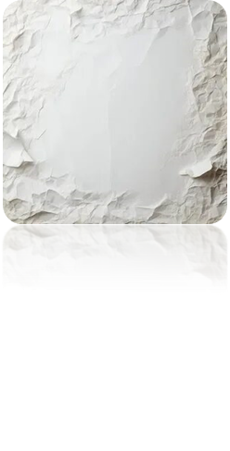
Вывод: бумага не прочный материал

